ХОДОВАЯ ЧАСТЬ
Ходовая часть автомобиля предназначена для перемещения автомобиля по дороге с определенным уровнем комфорта, без тряски и вибраций. Механизмы и детали ходовой части связывают колеса с кузовом, гасят его колебания, воспринимают и передают силы, действующие на автомобиль со стороны дороги.
Находясь в салоне легкового автомобиля, водитель и пассажиры испытывают медленные колебания с большими амплитудами и быстрые колебания с малыми амплитудами. От быстрых колебаний защищают резиновые опоры двигателя и коробки передач, мягкая обивка сидений и так далее. Защитой от медленных колебаний служат упругие элементы подвески, колеса и шины.
Ходовая часть состоит из:
— передней и задней подвесок колес;
— колес и шин.
Выбрать другой раздел:

Подвеска колес автомобиля
Подвеска предназначена для смягчения и гашения колебаний, передаваемых от неровностей дороги на кузов автомобиля.
Благодаря подвеске колес кузов совершает вертикальные, продольные, угловые и поперечно-угловые колебания. Все эти колебания определяют плавность хода автомобиля.
Давайте разберемся с тем, как колеса автомобиля связаны с кузовом, а для примера возьмем… деревенскую телегу.
Если вы никогда не ездили на деревенской телеге, то, вспоминая какой-нибудь фильм, можете догадаться о том, что колеса телеги жестко закреплены к ее «кузову», в результате чего все проселочные ямы и ухабы отзываются на седоках. Мало того, на большой скорости телега в буквальном смысле слова «рассыпается» и происходит это именно из-за ее «жесткости».
Дабы наш транспорт служил подольше, а «седоки» чувствовали себя получше, колеса автомобилей связаны с кузовом не жестко.
К примеру, если поднять автомобиль в воздух, то его колеса отвиснут и будут «болтаться», подвешенные к кузову на рычагах и пружинах.
Вот это и есть подвеска колес автомобиля. Конечно, шарнирно закрепленные рычаги и пружины «железные», но эта конструкция позволяет колесам перемещаться относительно кузова. А правильнее сказать, кузов имеет возможность перемещаться относительно колес, которые движутся по дороге.
Подвеска может быть зависимой и независимой.
Зависимая подвеска (рис. 44), это когда оба колеса одной оси автомобиля связаны между собой жесткой балкой (задние колеса). При наезде на неровность дороги одного из колес второе наклоняется на такой же угол.
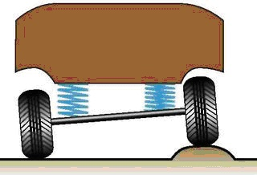
Рис. 44. Схема работы зависимой подвески колес автомобиля
Независимая подвеска (рис. 45), это когда колеса одной оси автомобиля жестко друг с другом не связаны (передние колеса). При наезде на неровность дороги одно из колес может менять свое положение, не изменяя при этом положения второго колеса.
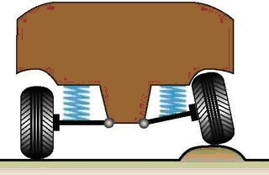
Рис. 45. Схема работы независимой подвески колес автомобиля
Упругий элемент подвески (пружина или рессора) служит для смягчения ударов и колебаний, передаваемых от дороги к кузову.
Гасящий элемент подвески — амортизатор (рис. 46) необходим для гашения колебаний кузова за счет сопротивления, возникающего при перетекании жидкости через калиброванные отверстия из полости А в полость Б и обратно.
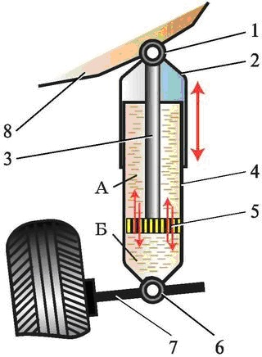
Рис. 46. Схема амортизатора: 1 — верхняя проушина; 2 — защитный кожух; 3 — шток; 4 — цилиндр; 5 — поршень с клапанами сжатия и «отбоя»; 6 — нижняя проушина; 7 — рычаг подвески; 8 — кузов автомобиля
Стабилизатор поперечной устойчивости автомобиля (рис. 47) предназначен для повышения управляемости и уменьшения крена автомобиля на поворотах.
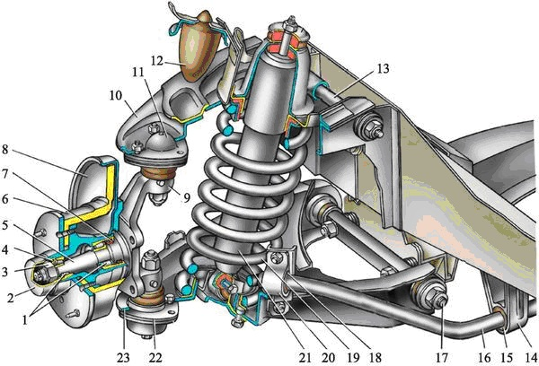
Рис. 47. Детали передней подвески: 1 — подшипники ступицы переднего колеса; 2 — колпак ступицы; 3 — регулировочная гайка; 4 — шайба; 5 — цапфа поворотного пальца; 6 — ступица колеса; 7 — сальник; 8 — тормозной диск; 9 — поворотный кулак; 10 — верхний рычаг подвески; 11 — корпус подшипника верхней опоры; 12 — буфер хода сжатия; 13 — ось верхнего рычага подвески; 14 — кронштейн крепления штанги стабилизатора; 15 — подушка штанги стабилизатора; 16 — штанга стабилизатора; 17 — ось нижнего рычага; 18 — подушка штанги стабилизатора; 19 — пружина подвески; 20 — обойма крепления штанги амортизатора; 21 — амортизатор; 22 — корпус подшипника нижней опоры; 23 — нижний рычаг подвески
На повороте кузов автомобиля одним своим боком прижимается к земле, в то время как второй бок хочет уйти в отрыв от земли. В отрыв ему не дает возможности уйти стабилизатор, который, прижавшись к земле одним концом, вторым своим концом прижимает и другую сторону автомобиля.
При наезде какого-либо колеса на препятствие стержень стабилизатора закручивается и стремится побыстрее вернуть это колесо на свое место.

